Схемы базы данных

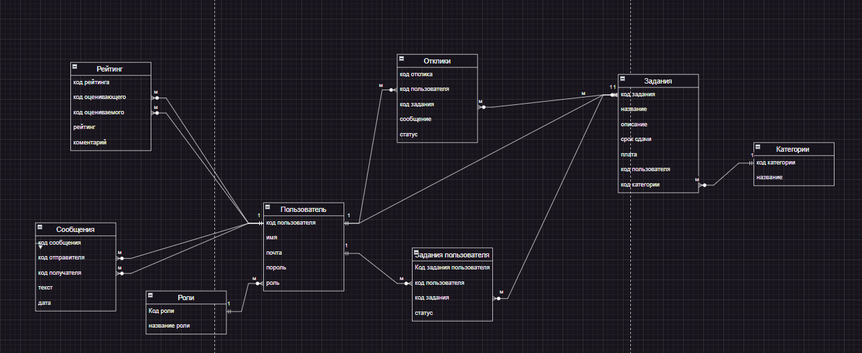
Рисунок 1 - Инфологическая модель

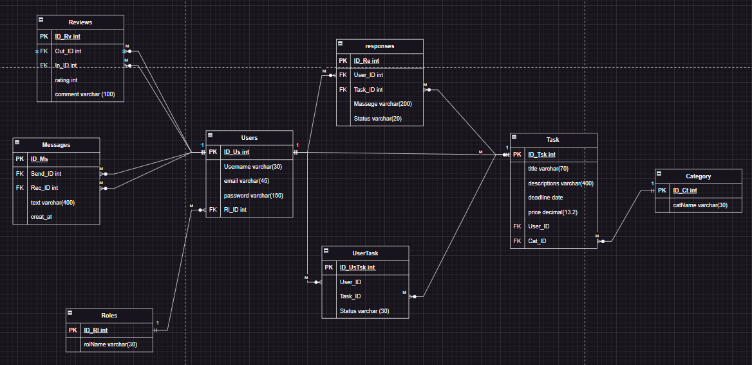
Рисунок 2 – даталогическая модель

Описание таблиц

Users (Пользователи) – таблица хранит данные о пользователях системы. Используется для авторизации и идентификации пользователей. Содержит логин, email, пароль и роль пользователя.

Roles (Роли) – таблица предназначена для хранения ролей пользователей. Определяет права доступа пользователей в системе (например: пользователь, администратор).

Tasks (Задания) – содержит информацию о заданиях, размещённых на платформе. Включает название, описание, срок выполнения и оплату. Каждое задание связано с пользователем, который его создал.

Categories (Категории) – хранит категории заданий. Используется для группировки заданий по типам (например: дизайн, программирование).

Response (Отклики) – содержит информацию об откликах пользователей на задания. Включает сообщение пользователя и статус отклика (ожидает, принят, отклонён или любой другой, даже какой-нибудь смешной).

UserTasks (Взятые задания) – отражает задания, которые были назначены пользователям. Используется для хранения информации о текущих и завершённых заданиях пользователя.

Reviews (Отзывы) – содержит отзывы пользователей друг о друге после выполнения заданий. Включает оценку и комментарий.

Messages (Сообщения) – используется для хранения личной переписки между пользователями внутри системы.

Связи
- Users.role_id → Roles.id (многие к одному)
- Tasks.user_id → Users.id (многие к одному)
- Tasks.category_id → Categories.id (многие к одному)
- Response.user_id → Users.id (многие к одному)
- Response.task_id → Tasks.id (многие к одному)
- UserTasks.user_id → Users.id (многие к одному)
- UserTasks.task_id → Tasks.id (многие к одному)
- Reviews.Out _id → Users.id (многие к одному)
- Reviews.in_user_id → Users.id (многие к одному)
- Messages.sender_id → Users.id (многие к одному)
- Messages.rec_id → Users.id (многие к одному)

Словарь
Ключ | Наименование | Тип данных | Примечание
Users
PK | ID_Us | INT | Первичный ключ таблицы "Users"
 | username | VARCHAR(50) | Имя пользователя
 | email | VARCHAR(100) | Уникальное поле
 | password | VARCHAR(100) | Пароль
FK | Rl_id | INT | Ссылка на Roles
Roles
PK | ID_Rl | INT | Первичный ключ таблицы "Roles"
 | rolName | VARCHAR(30) | Уникальное поле
Tasks
PK | ID_Tsk | INT | Первичный ключ таблицы "Tasks"
 | title | VARCHAR(70) | Название задания
 | description | VARCHAR(400) | Описание
 | deadline | DATE | Срок выполнения
 | price | DECIMAL(10,2) | >= 500
FK | user_id | INT | Создатель задания
FK | cat_id | INT | Ссылка на Categories
Categories
PK | ID_Ct | INT | Первичный ключ таблицы "Categories"
 | catName | VARCHAR(50) | Название категории
Responce
PK | ID_Re | INT | Первичный ключ таблицы "Applications"
FK | user_id | INT | Пользователь
FK | task_id | INT | Задание
 | message | VARCHAR(400) | Сообщение при отклике
 | status | VARCHAR(20) | Статус
UserTasks
PK | ID_UsTsk | INT | Первичный ключ таблицы
FK | user_id | INT | Исполнитель
FK | task_id | INT | Задание
 | status | VARCHAR(20) | Статус выполнения
Reviews
PK | ID_Rv | INT | Первичный ключ таблицы
FK | Out_ID | INT | Кто оставил
FK | In_ID | INT | Кому оставили
 | rating | INT | 1–5
 | comment | VARCHAR(100) | Комментарий
Messages
PK | id | INT | Первичный ключ таблицы
FK | sender_id | INT | Отправитель
FK | receiver_id | INT | Получатель
 | text | VARCHAR(400) | Сообщение
 | created_at | DATETIME | Дата и время

